Annexe n° 2

Le projet de citation en sortie d’indivision successorale.

Le 4 octobre 2016, nous envoyions, à Mme Bertrand (gestionnaire de notre dossier chez notre notaire Declairfayt) une copie du projet de citation transmis par Me Lejeune.
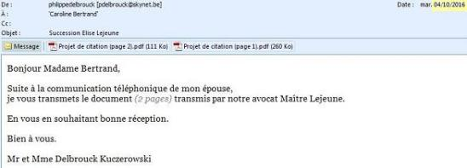

Page 1
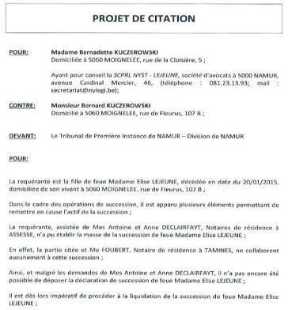

Page 2
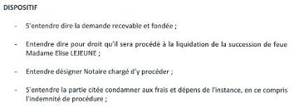

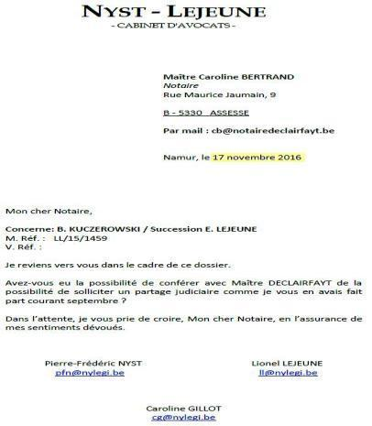
Le 17 novembre 2016, Me Lejeune demande à notre Notaire s’il est possible de solliciter un partage judiciaire.

Le 18 novembre 2016, Me Lejeune nous confirme avoir l’accord de notre Notaire.

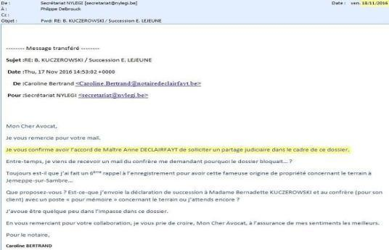

Le 19 janvier 2017, soit 2 mois plus tard, Me Lejeune nous confirme que notre Notaire ne s’opposait pas à une liquidation judiciaire de la succession.

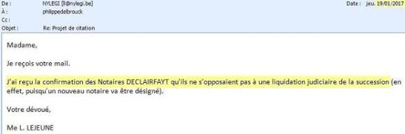

S’en est suivi des mensonges de Me Lejeune, raisons pour lesquelles j’ai pris des renseignements auprès de l’huissier Maître Moré.

Voyez ce qui suit…

Le 27 janvier 2018, demande renseignements à l’Huissier…

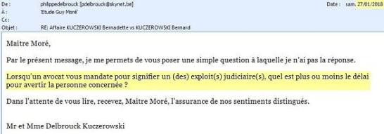

Le 29 janvier 2018, il me répondait…
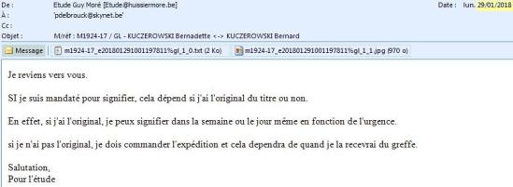

Maintenant, voyez les mails (entre autres) de notre avocat concernant cette partie de l’affaire de mon épouse.

Le 25 avril 2017, mail à Me Lejeune lui signifiant qu'on n'a plus de nouvelles de sa part et demandons confirmation qu'un notaire judiciaire va être désigné.

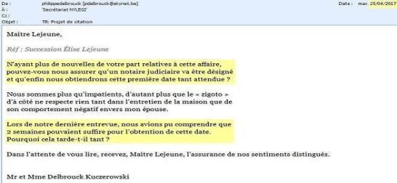

Le 28 avril 2017

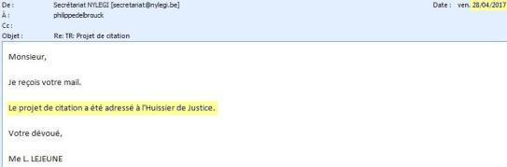

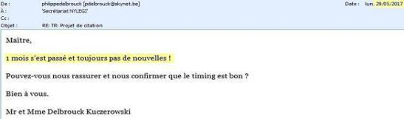
Le 29 mai 2017, nous demandons à Me Lejeune si le timing est bon concernant les nouvelles de l’huissier.

Le 13 juin 2017

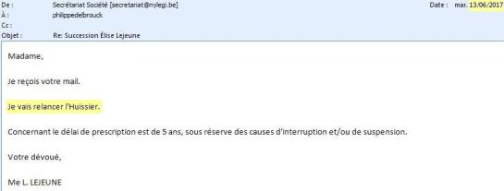

Le 12 juillet 2017

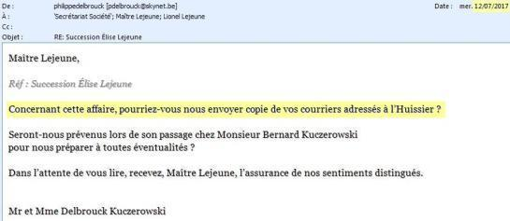

Le 19 juillet 2017, nous demandons à Me Lejeune ce qu’il en est concernant l’Huissier.
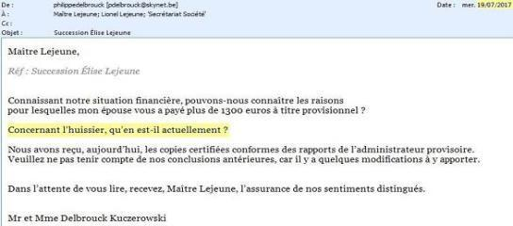

Le 21 juillet 2017

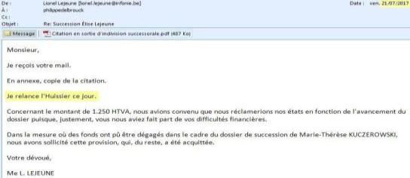

Le 21 juillet 2017, Me Lejeune a ENFIN envoyé le projet de citation à l’Huissier !
Remarquez les écritures : « Je vous écris la présente… ».

Ne pensez-vous pas que si Me Lejeune avait relancé l’huissier (comme il le prétend à maintes reprises) il aurait plutôt écrit : « Je reviens vers vous ou pour la ixième fois… »

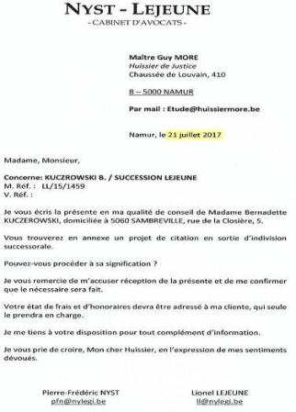

Le 24 juillet 2017

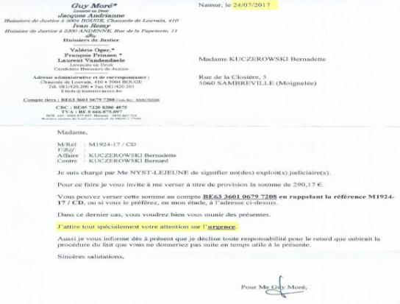

Le 2 août 2017
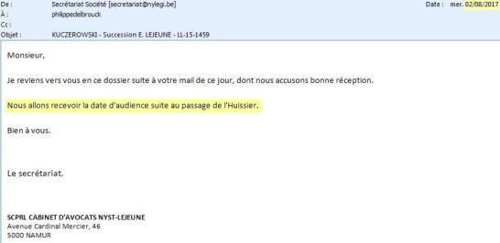

Le 2 janvier 2019, l’Huissier répondait ceci à mon courrier du même jour :

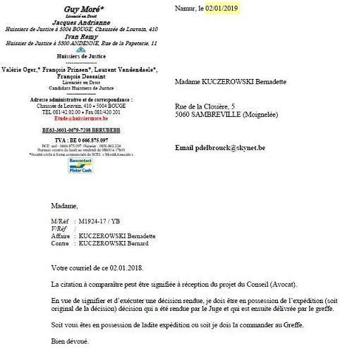

Le 15 avril 2019, j’envoyais un mail à l’Huissier pour une demande de renseignement (en pièce jointe de ce mail, lettre de Me Lejeune du 21 juillet 2017…voir ci-dessus).

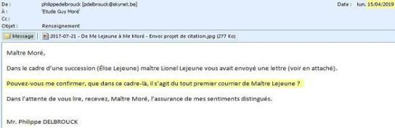

Le 16 avril 2019, l’Huissier répondait ceci :
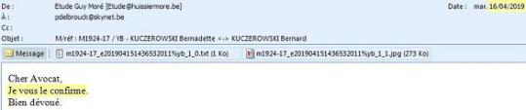

Mes questions :

° Le 18 novembre 2016 (voir mail ci-dessus), Maître Declairfayt (notre notaire) est d’accord pour solliciter un partage judiciaire.

° Le 19 janvier 2017 (voir mail ci-dessus), mail de Me Lejeune qui nous confirme que notre Notaire ne s’opposait pas à une liquidation judiciaire de la succession.

° Me Lejeune n’a JAMAIS « relancé » l’huissier comme il le prétend à maintes reprises (à partir du 28 avril 2017) et l’a fait pour la toute première fois le 21 juillet 2017 ?

° Pour quelles raisons avoir menti pendant ces 3 mois ?

° Pourquoi toute cette lenteur (depuis le 18 novembre 2016) pour envoyer cette décision ?

Mr. Philippe DELBROUCK

